CF90
Benelli TNT 125 2017-

Kit pro levou stranu |  |  |  |  | Kit pro pravou stranu
ID | Popis | Kat.č. | ks |  | ID | Popis | Kat.č. | ks
1 | Rám | CF90 | 1 |  | 1 | Rám | CF90 | 1
2 | Šroub M8x80 | 843 | 2 |  | 2 | Matice M8 pojistná | 809 | 2
3 | Podložka M8 plochá | 802 | 2 |  | 3 | Podložka M8 plochá | 802 | 2
4 | Šroub M10x130 | 883 | 1 |  | 4 | Podložka M10 plochá | 804 | 1
5 | Podložka M10 plochá | 804 | 1 |  | 5 | Matice pojistná M10 | 810 | 1
6 | Plastová záslepka M10 | X4 | 1 |  | 6 | Plastová záslepka M8 | X5 | 2
7 | Samolepka RDmoto |  | 1 |  | 7 | Samolepka RDmoto |  | 1

Doporučujeme použít středně silné lepidlo na závity.

- Začněte nejprve demontáží origo plastu a krytu řetězu na levé straně, plus demontáží zadního origo. šroubu.
- Prostrčte šroub M10 ID.5 skrz podložku M10 ID.6, padací rám ID.1 a rám motocyklu.
- V přední části demontujte dva origo. šrouby (viz foto), na šrouby M8 ID.2, nasaďte podložku M8 ID.3, prostrčte skrz padací rám a rám motocyklu.
- Na pravé straně nasaďte na vyčnívající šrouby ID.5 a ID.2 druhou část padacího rámu ID.1, poté nasadíte podložky M10 ID.5 a M8 ID.3, plus matice M10 ID.6 a M8 ID.2.
- Celou tuto sestavu nakonec dotáhněte.
- Šrouby se montují nejprve z levé strany z důvodu snadnější výměny olejového filtru.

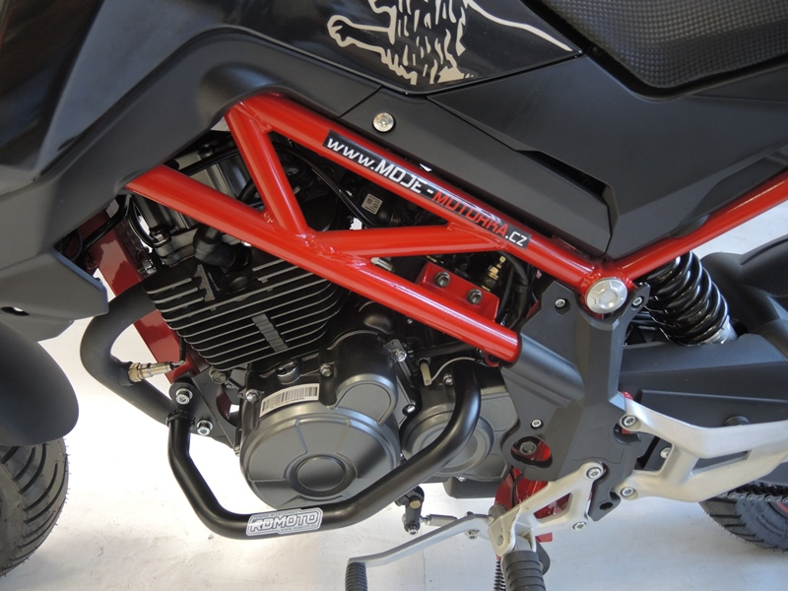

3
6
2
3
9
13,11,12
10
Origin.bolt
Original bolt. Rear place.

4

5

